Post Pandemic Covid-19 Economic Recovery Efforts
in Lor Sambi Tourism Village, Yogyakarta

Farrel Dhaniswara¹, Annisa Mu’awanah Sukmawati²

^{1,2} Program Studi Perencanaan Wilayah dan Kota, Fakultas Sains dan Teknologi,
Universitas Teknologi Yogyakarta, D.I. Yogyakarta 55164
Correspondence: Annisa Mu’awanah Sukmawati
Email: annisa.sukmawati@staff.uty.ac.id
DOI : https://doi.org/10.36983/tehbmj.v2i1.331

ABSTRACT
The Covid-19 pandemic has had a major impact on many sectors, not only health but also tourism. The dynamics of government policies in line with the fluctuations in the number of Covid-19 events have had their own impact on the development of the tourism industry; one of them is tourist villages. During the pandemic, tourist villages are one of the government's priorities to restore the tourism sector since tourist villages have a broad impact on the community's economic recovery. Lor Sambi Tourism Village is one of the tourist villages affected by the pandemic. The decrease or even the absence of the number of visitors affects tourism income and has an impact on the financial need for the operation of tourist villages. This study aims to demonstrate the efforts to restore the tourism economy after the Covid-19 pandemic in the Lor Sambi Tourism Village, Sleman Regency. The research used qualitative research methods. Data was collected by interviewing four informants using the purposive sampling technique and field observations of tourist villages. Research showed that the Covid-19 pandemic has both negative and positive impacts on the Lor Sambi Tourism Village. The negative impact is in the form of a decrease in tourism revenue due to a decrease in visitors. Meanwhile, the positive impact is that tourism object managers can find new tourist attractions to attract visitors' interest and revamp the tourist village to comply with health protocol standards. Changing tourism trends into technology-based tourism in terms of product marketing and tourism management needs to be considered, and also needs to be supported by collaboration with others, such as the private sector and the government.

Keywords: Tourism Village, Lor Sambi, Post Pandemic Covid-19, Economic Recovery

Upaya Pemulihan Ekonomi Pasca Pandemi Covid-19
di Desa Wisata Lor Sambi, Yogyakarta

ABSTRAK
Pandemi Covid-19 berdampak besar bagi banyak sektor, tidak hanya kesehatan namun juga pariwisata. Dinamika kebijakan pemerintah sejalan dengan fluktuasi angka kejadian Covid-19 memberikan dampak tersendiri bagi perkembangan industri pariwisata, salah satunya desa wisata. Di masa pandemi, desa wisata menjadi salah satu prioritas pemerintah untuk memulihkan sektor pariwisata karena desa wisata memiliki dampak luas bagi pemulihan ekonomi masyarakat. Desa Wisata Lor Sambi adalah salah satu desa wisata yang terdampak pandemi. Penurunan bahkan ketiadaan jumlah kunjungan mempengaruhi pemasukan wisata dan berdampak pada kebutuhan finansial yang dibutuhkan untuk operasional desa wisata. Penelitian bertujuan untuk menunjukkan upaya pemulihan ekonomi wisata pasca pandemi Covid-19 di Desa Wisata Lor Sambi, Kabupaten Sleman. Penelitian menggunakan metode penelitian kualitatif. Pengumpulan data dilakukan dengan wawancara kepada empat informan menggunakan teknik purposive sampling dan observasi lapangan langsung ke desa wisata. Penelitian menujukkan bahwa pandemi Covid-19 berdampak negatif dan positif bagi Desa Wisata Lor Sambi. Dampak negatif yang dirasakan berupa penurunan pemasukkan wisata karena menurunnya pengunjung. Sedangkan dampak positifnya adalah bahwa pengelola objek wisata dapat menemukan atraksi wisata baru untuk menarik kembali minat pengunjung serta melakukan pembenahan desa wisata agar sesuai standar protokol kesehatan. Mengubah tren pariwisata menjadi wisata berbasis teknologi dalam hal pemasaran produk dan pengelolaan kepariwisataan perlu dipertimbangkan yang juga perlu didukung oleh jalinan kerja sama dengan pihak lain, seperti swasta dan pemerintah.

Kata Kunci: Desa Wisata, Lor Sambi, Pasca Pandemi Covid-19, Pemulihan Ekonomi

PENDAHULUAN

Pandemi Covid-19 yang melanda Indonesia sejak Bulan Maret 2020 memberi dampak besar bagi kehidupan masyarakat dan dinamika perekonomian negara, salah satunya bagi sektor pariwisata. Sifat multiplier effect dari sektor pariwisata menyebabkan tidak hanya objek wisata yang merasakan dampaknya, namun juga pelaku usaha lainnya seperti jasa transportasi/ travel, hotel, pelaku usaha pendukung lainnya (Kusuma et al., 2021). Kementerian Pariwisata dan Ekonomi Kreatif/ Badan Pariwisata dan Ekonomi Kreatif RI (2021) mengungkapkan bahwa terdapat enam sub-sektor industri pariwisata yang sangat terdampak pandemi Covid-19, yaitu akomodasi-hotel, agen perjalanan, MICE, restoran, transportasi wisata, dan atraksi wisata. Pandemi Covid-19 mengakibatkan penurunan pendapatan negara dari sektor pariwisata sebesar 20,7 miliar rupiah. Pandemi Covid-19 juga berdampak bagi penurunan okupansi hotel. Perhimpunan Hotel dan Restoran Indonesia (PHRI) menyebutkan bahwa potensi kerugian industri pariwisata Indonesia akibat Covid-19 mencapai 1,5 miliar dolar AS atau setara dengan 21 triliun rupiah (Zuhriyah, 2020). Hal ini dikarenakan penurunan jumlah wisatawan karena kebijakan pembatasan aktivitas dan mobilitas yang diterapkan di beberapa wilayah.
Provinsi D.I. Yogyakarta sebagai salah satu destinasi wisata di Indonesia mengalami penurunan kondisi wisata. Hal ini ditunjukkan dari penurunan jumlah kunjungan wisatawan. Asosiasi Gabungan Industri Pariwisata Indonesia (GIPI) menyatakan bahwa pada tahun 2019 kunjungan wisatawan di DIY sebanyak 4.378.600 orang namun pada tahun 2020 menurun menjadi 1.384.781 orang (Wicaksono, 2021). Selama pandemi, objek wisata tutup sementara karena minimnya atau ketiadaan kunjungan wisatawan karena kebijakan pembatasan mobilitas oleh pemerintah. Begitu pula mengenai kondisi okupansi hotel. Pada tahun 2022, saat pandemi Covid-19 jenis Omicron meningkat, okupansi hotel di DIY hanya 30-40% (Rahadi, 2022). Berbagai kebijakan pencegahan penularan Covid-19, seperti kebijakan PSBB, PPKM darurat, dan PPKM level membatasi mobilitas masyarakat padahal kunci utama pariwisata adalah pergerakan manusia (Wahyuni, 2021).
Kabupaten Sleman adalah salah satu tujuan wisata favorit di Provinsi D.I. Yogyakarta karena memiliki berbagai potensi wisata alam, baik alam, budaya, dan buatan. Pada masa pandemi, selama penerapan kebijakan PPKM Level 3 di DIY, kunjungan wisatawan menurun sekitar 20-50% (Razak, 2022). Kabupaten Sleman memiliki banyak desa wisata, seperti Desa Wisata Pentingsari, Desa Wisata Lor Sambi, Desa Wisata Gamplong, Desa Wisata Kembangarum, Desa Trumpon, Desa Wisata Turgo, dan sebagainya. Pandemi Covid-19 membuat beberapa desa wisata tutup karena kebijakan PPKM darurat dan menyebabkan ketiadaan kunjungan wisatawan. Data menyebutkan bahwa sebanyak 50 desa wisata di Sleman mengalami kerugian antara 200 juta hingga 1,2 miliar rupiah sejak pertengahan Maret hingga September 2020 akibat tidak beroperasi (Setyawan, 2020). Hal ini berdampak bagi penurunan ekonomi desa dan beberapa diantaranya mendorong warga untuk mencari alternatif mata pencaharian, seperti dengan bertani. Selama tutup desa wisata didorong untuk melalukan penataan dan pembenahan pengelolaan dengan menyiapkan kondisi desa wisata dengan standar protokol kesehatan menyambut new normal. Pada akhir tahun 2021, Pemerintah Kabupaten Sleman melalui Dinas Pariwisata juga telah memberikan pendampingan bagi desa wisata di Kabupaten Sleman untuk siap beroperasi kembali meskipun masih pandemi. Pendampingan diberikan melalui sertifikat CHSE dan QR Code di aplikasi PeduliLindungi serta himbauan vaksinasi bagi pelaku usaha wisata (Priatmojo, 2021).
Desa wisata menjadi salah satu tonggak untuk pemulihan sektor pariwisata karena sifatnya yang adaptif dan potensi alam yang dimiliki sehingga menarik minat wisatawan. Desa wisata akan menjadi lokomotif dalam pemulihan ekonomi karena menciptakan peluang pekerjaan yang hilang akibat pandemi Kementerian Pariwisata dan Ekonomi Kreatif/ Badan Pariwisata dan Ekonomi Kreatif RI, 2022). Pengembangan desa wisata sendiri mengandung unsur pemberdayaan masyarakat sehingga tujuannya dapat untuk menggerakkan ekonomi lokal, mempertahankan nilai-nilai kehidupan masyarakat lokal, dan menjaga lingkungan (Damhuri, 2021).
Pandemi Covid-19 masih berlangsung hingga saat ini. Pemulihan sektor pariwisata dapat dilakukan secara bertahap dengan melibatkan peran serta berbagai pihak. Di Provinsi DIY sendiri, strategi mitigasi wisata dapat dilakukan dengan tiga tahap, yaitu tahap tanggap darurat yang difokuskan pada keselamatan manusia dengan berbagai kebijakan pemerintah untuk mendukung upaya ini, tahap pemulihan yang berfokus pada pengalihan anggaran ke program mitigasi pariwisata dan memperkuat akses serta komunikasi antar pelaku usaha, industri pariwisata dan pemerintah, serta tahap normalisasi (Wahyuni, 2021). Kesiapan destinasi wisata dari segi keamanan dan mitigasi menjadi fokus utama dalam upaya pemulihan wisata.
Studi berlokasi di Desa Wisata Lor Sambi, Kalurahan Pakembinangun, Kapanewon Pakem, Kabupaten Sleman (Gambar 1). Desa Wisata Lor Sambi terletak di sebelah utara dan merupakan bagian dari Desa Wisata Lor Sambi. Desa wisata ini memiliki potensi pada keindahan alam dan pengalaman outbond ini mengalami penurunan kunjungan wisatawan.

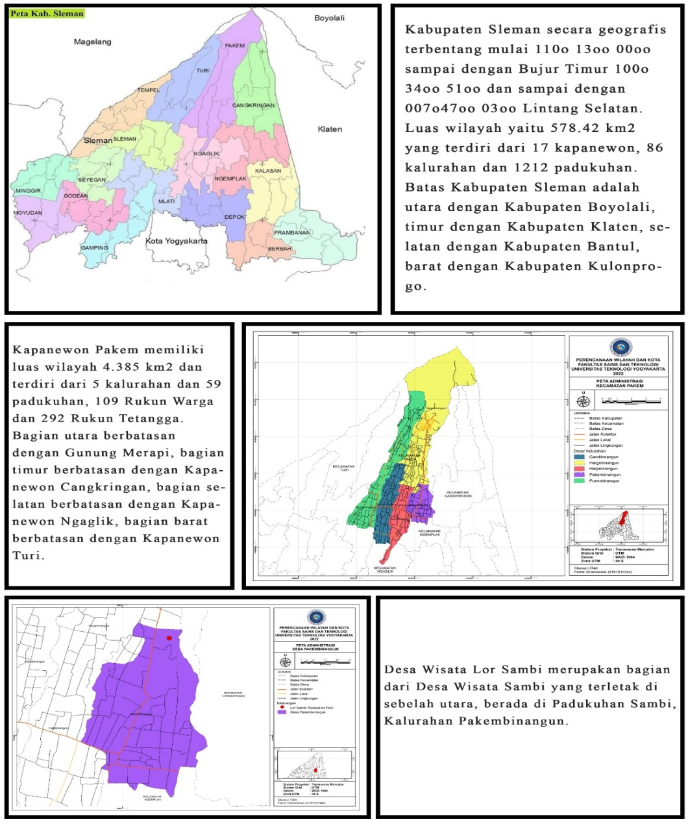
Gambar 1. Peta Desa Wisata Lor Sambi
Sumber: Analisis, 2022

Desa Wisata Lor Sambi bertumpu pada alam di tempat terbuka sebagai objek wisatanya. Guna mengembalikan kunjungan wisatawan, perlu untuk menyusun strategi pemulihan Desa Wisata Lor Sambi pasca pandemi atau di era normal baru (new normal). Meskipun pada akhir 2021 desa wisata ini telah kembali beroperasi setelah ditutup namun kondisi kunjungan wisatawan belum berangsur pulih. Beberapa penyesuaian dilakukan di era new normal, seperti pembatasan jumlah pengunjung, physical distancing, pengecekan suhu tubuh, penyediaan tempat cuci tangan, dan penggunaan masker. Pemulihan desa wisata ini bukan berarti bebas risiko namun meminimalisir kemungkinan bahaya terutama terkait kesehatan melalui upaya pencegahan penyebaran virus Covid-19 dengan standar protokol kesehatan. Untuk itu, studi bertujuan untuk menunjukkan upaya pemulihan ekonomi wisata pasca pandemi Covid-19 di Desa Wisata Lor Sambi, Kabupaten Sleman.

TINJAUAN PUSTAKA

Desa Wisata
Pengembangan desa wisata pada hakikatnya tidak mengubah potensi yang sudah dimiliki desa, namun menggali potensi dan memanfaatkan segenap unsur yang dimiliki oleh masyarakat desa maupun kekayakaan lain yang dimiliki. Dalam pengembangannya, perlu ada integrasi antara atraksi, akomodasi dan fasilitas pendukung/ amenitas dalam struktur kehidupan masyarakat yang menyatu dengan tradisi yang dimiliki masyarakat tersebut (Nuryanti, 1993).
Pengembangan desa wisata perlu menekankan pada beberapa hal, yaitu keterlibatan aktif dari masyarakat, memberikan nilai manfaat bagi kehidupan masyarakat setempat, baik ekonomi, penguatan nilai sosial, budaya, dan terciptanya lapangan pekerjaan baru. Desa wisata yang baik juga perlu memperhatikan dan mengintegrasikan keberadaannya dengan keberadaan industri kecil dan menengah terkait pengelolaan, pemanfaatan, dan promosi produk lokal (Kementerian Desa, Pembangunan Daerah Tertinggal, dan Transmigrasi RI, 2021).
Lebih lanjut, menurut Menteri Pariwisata dan Ekonomi Kreatif Republik Indonesia, Sandiaga Uno, pengembangan desa wisata perlu memenuhi kriteria 4A+C1, yaitu atraksi wisata unggulan, amenities/ kelembagaan, aksesibilitas/ sarana prasarana yang memadai, akomodasi wisata pendukung, dan memiliki keterlibatan masyarakat. Hal ini diperlukan untuk mendorong terciptanya pariwisata berkelanjutan yang tetap memperhatikan kearifan lokal, memperhitungkan dampak ekonomi, dan memiliki dampak positif terhadap lingkungan dan sosial pada masa kini dan masa depan. Selain itu, untuk membangun desa wisata yang bersinergi memerlukan 3C yang meliputi commitment, competence, dan champion. Desa wisata juga perlu memiliki platform, meliputi inovasi, adaptasi, dan kolaborasi (Kementerian Pendidikan, Kebudayaan, Riset, dan Teknologi RI, 2021).
Pengembangan desa wisata tidak terlepas dari adanya proses transformasi yang dialami oleh desa tersebut. Transformasi ini bermakna bahwa ada kemauan perubahan dari warga menjadi lebih baik dengan memanfaatkan potensi lokal yang dimiliki. Keinginan masyarakat untuk berubah baik dari perilaku dan pola pikir juga turut membangun desa wisata. Seperti studi di Desa Wisata Ranuklindungan (Meyliani & Nugraha, 2018) dan Kaba-Kaba (Darmayanti et al., 2020) bahwa keterlibatan masyarakat menentukan dalam pembangunan desa wisata. Selain itu, peran local champion serta kelembagaan formal membantu dalam proses transformasi ini karena mampu menggerakkan warga untuk membangun desa. Studi di Desa Wisata Nglanggeran yang membuktikan bahwa peran kelembagaan mendukung pengembangan dan keberlanjutan desa wisata serta adanya wadah seperti pokdarwis meningkatkan peran aktif masyarakat dalam pembangunan desa wisata (Suryanto & Trimarstuti, 2022).

Ketahanan Desa Wisata di Masa Pandemi Covid-19
Beberapa studi menunjukkan bahwa pandemi Covid-19 berdampak besar bagi aktivitas desa wisata. Selain menurunkan jumlah kunjungan, pandemi juga mengakibatkan penurunan pendapatan masyarakat yang menyebabkan masyarakat beralih mata pencaharian lainnya.
Studi dari desa wisata di Banyumas Dewi et al. (2021) bahwa kebijakan penutupan dan pembatasan kegiatan wisata mengakibatkan jumlah kunjungan wisata menurun. Meskipun demikian, ada pula dampak positifnya yaitu kesadaran masyarakat akan kesehatan semakin meningkat dan memperkuat ikatan sosial. Hal ini yang dijadikan sebagai modal oleh pengelola desa wisata untuk kembali menghidupkan desa wisata. Studi dari Ferdiansyah et al. (2020) di Desa Wisata Nglanggeran menunjukkan bahwa Desa Wisata Nglanggeran, meskipun saat ini ditetapkan sebagai des awista nomor satu, pada masa tanggap darurat Covid-19 di Bulan Maret-Juni 2020 pernah mengalami zero tourism karena kebijakan larangan wisata. Pada masa ini, desa wisata tersebut melakukan inovasi berupa pembuatan virtual tour yang berkolaborasi dengan platform jasa dan rencana perjalanan untuk tetap dapat melihat kondisi Desa Wisata Nglanggeran secara virtual melalui media Zoom, Google Street View, Google 360, dan lainnya. Selain itu, di masa adaptasi normal baru, pengelola desa wisata melakukan pembenahan amenitas yang sesuai dengan protokol CHS. Studi di Desa Wisata Lerep Semarang (Pangarso & Anggara, 2021) menunjukkan bahwa untuk menjaga eksistensi desa wisata masyarakat melakukan strategi penghidupan melalui memanfaatkan bantuan sosial pemerintah untuk memenuhi kebutuhan dan adaptasi kegiatan wisata menjadi wisata alam yang bersifat terbuka. Beberapa studi tersebut menunjukkan bahwa desa wisata perlu melakukan adaptasi untuk menjaga ekistensi desa wisata agar bertahan di masa pandemi.

METODOLOGI

Penelitian menggunakan metode penelitian kualitatif dengan pendekatan studi kasus. Pendekatan ini dipilih karena penelitian berfokus pada upaya penggalian kondisi ekonomi di Desa Wisata Lor Sambi dan strategi pemulihan ekonomi di masa pandemi. Pengumpulan data dilakukan dengan wawancara untuk menggali informasi terkait desa wisata di masa pandemi, peluang dan tantangan pengembangannya di masa pandemi dan observasi lapangan untuk mengamati kondisi wisata di masa pandemi. Wawancara dilakukan kepada empat informan, yaitu kepala pengelola Desa Wisata Lor Sambi, kepala dukuh, dan masyarakat lokal dengan teknik purposive sampling, dimana sampel penelitian diambil dengan pertimbangan tertentu.
Analisis dilakukan dengan teknik analisis deskriptif kualitatif dengan langkah 1) Reduksi data, dimana peneliti menuangkan hasil wawancara menjadi transkrip wawancara lalu melakukan koding tema; 2) Penyajian data terkait dengan penyajian hasil analisis ke dalam bentuk deskriptif yang didukung oleh dokumentasi lapangan; dan 3) Verifikasi data, dimana peneliti menggunakan teknik triangulasi untuk memverifikasi temuan penelitian.

HASIL DAN PEMBAHASAN

Potret Wisata di Desa Wisata Lor Sambi
Desa Wisata Lor Sambi merupakan salah satu desa wisata yang berada di Padukuhan Sambi, panorama keasrian pohon rindang dengan aliran sungai deras adalah tempat yang sangat cocok bagi para wisatawan yang khususnya ingin menikmati sejuknya alam dengan bermukim ala-ala kemah. Desa Wisata Lor Sambi ini berada di Jalan Kaliurang Km 19,2, Padukuhan Sambi, Kalurahan Pakembinangun, Kapanewon Pakem, Kabupaten Sleman, Provinsi Daerah Istimewa Yogyakarta. Hasil pengamatan lapangan memperlihatkan bahwa Desa Wisata Lor Sambi memiliki kondisi aksesibilitas yang baik karena desa wisata ini memiliki letak yang strategis dekat Jalan Kaliurang yang merupakan jalan utama di Kabupaten Sleman. Namun, Desa Wisata Lor Sambi belum dapat dilalui bus besar karena hanya cukup dilewati motor dan mobil. Parkir bus terletak di lahan yang telah disediakan gambar aksesibilitas menuju dan di dalam desa wisata seperti yang terlihat di Gambar 2.

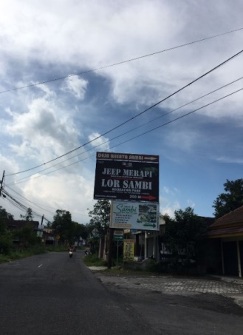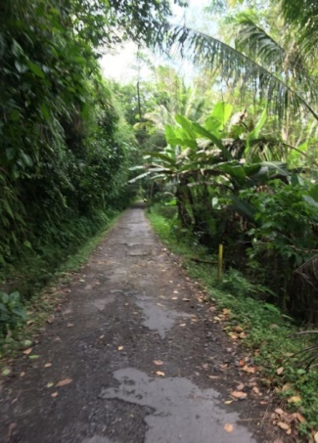
Gambar 2. Aksesibilitas di Desa Wisata
Lor Sambi

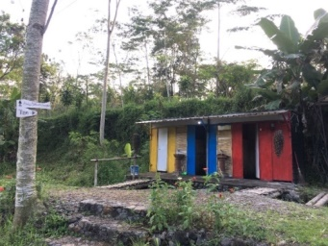
Sarana prasarana sudah cukup memadai mulai dari sarana outbond, sarana camping, tempat parkir, toilet, dan tempat duduk untuk sekedar bersantai. Desa wisata ini sering dikunjungi oleh rombongan keluarga dan organisasi yang ingin berekreasi dengan tema camping yang menyatu dengan alam, antara lain fun games, camping, outdoors games, dan permainan yang berbasis tentang pengetahuan alam sehingga banyak dikunjungi oleh wisatawan. Gambar 3 menunjukkan kondisi atraksi wisata dan sarana prasarana di Desa Wisata Lor Sambi.
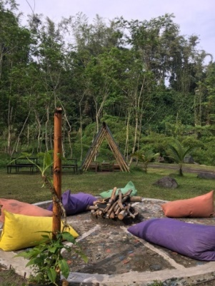
Gambar 3. Kelengkapan Sarana Prasarana di Desa Wisata Lor Sambi

Jika dilihat dari kondisi atraksi dan kelengkapan sarana prasarana pendukung di Desa Wisata Lor Sambi sudah mendukung dan menunjang karena desa wisata tersebut sering dikunjungi oleh wisatawan untuk wisata perkembahan (camping). Desa wisata ini memiliki potensi alam potensi keasrian dengan pemandangan alam berupa Pemandangan Gunung Merapi dari kejauhan dan hamparan sawah yang hijau dan lahan pertanian warga didukung oleh suara aliran air di antara bebatuan sungai.

Permasalahan dan Peluang Ekonomi Desa Wisata Lor Sambi di Masa Pandemi Covid-19
Desa Wisata Lor Sambi memiliki unggulan di atraksi perkembahan. Pandemi Covid-19 berdampak bagi aktivitas wisata yang ada. Hasil wawancara dengan Ketua Pengelola Desa Wisata Lor Sambi, Pak Idung, menyatakan bahwa perkemahan telah menjadi salah satu objek di Desa Wisata Lor Sambi yang menjadi daya tarik wisatawan karena lokasi yang sangat didukung dengan panorama alam dan pepohonan rindang dengan sungai mengalir di dekatnya. Namun, semenjak pandemi, desa wisata ini sudah kehilangan dan kerugian mulai dari wisatawan, pemasukan, aset desa dan beberapa karyawan. Penurunan pendapatan disebabkan oleh turunnya pengunjung secara drastis sehingga pemasukan yang didapat oleh desa wisata tersebut seperti peribahasa “besar pasak daripada tiang”.
Lebih lanjut Pak Idung selaku ketua pengelola menyatakan bahwa pendapatan wisata tidak ada namun pengeluaran tetap berjalan. Pengeluaran tetap, seperti listrik, biaya air, gaji karyawan, karyawan untuk motong rumput, kebersihan dan persampahan, berjalan tiap minggu bahkan tiap bulan tanpa adanya pemasukan yang didapat selama kurang lebih 6 bulan lamanya. Hal ini membuat Pak Idung selaku Ketua Pengelola Lor Sambi sampai menjual barang pribadi, seperti mobil dan motor agar bertahan desa wisata tersebut selama pandemi.
Dinamika kebijakan di masa pandemi menjadikan pengelola wisata kebingungan dan mengupayakan untuk tetap bertahan. Kebijakan “buka tutup” menjadikan desa wisata perlu mengupayakan strategi tersendiri untuk pulih, seperti hasil wawancara berikut
“Ya lebih ke pengunjung, ya pengunjung secara bisnis itu, besar pasak daripada tiang, pemasukan dan pengeluaran ya besar pengluaran, apalagi awal-awal, malah zonk, pemasukan zonk, posisi mau buka pun, posisi pintu masuk depan pun di lockdown, kalo permasalahan ini pasti sama semua, tidak ada pengujung, karena dampaknya ini pun nanti wisata ini pulihnya pun yang paling belakang.” (Wawancara dengan Pak Idung, 14 Februari 2022).

“Selama pandemi ini finansial desa wisata lor sambi berantakan, penurunan secara drastis mas pasti juga semuanya merasakan. Pengunjung yang datang juga berkurang, tapi tetap ngopeni mas namanya tetap harus konsisten.” (Wawancara dengan Pak Iwan, 20 Februari 2022).

Kebijakan pembatasan aktivitas masyarakat pada masa pandemi Covid-19 tahun 2020 menjadikan desa wisata mengalmi penurunan wisatawan karena desa wisata tersebut sangat bergantung kepada wisatawan yang berkunjung sehingga tidak ada pemasukkan yang didapatkan. Pak Idung selaku ketua pengelola desa wisata menyatakan bahwa sebelum pandemi pengunjung biasanya berasal dari khalayak umum, seperti Ibu-Ibu dan Bapak-Bapak biasanya melakukan peguyuban di Lor Sambi, mahasiswa/ pelajar yang kadang melakukan makrab. Untuk mengembalikan kunjungan wisata di masa pandemi desa wisata berupaya mempertahankan dan mengembangkan wahana yang ada dengan memperhatikan protokol kesehatan. Desa Wisata Lor Sambi memiliki fokus pada konsep wisata alam terbuka.
Dalam upaya menarik minat pengunjung, Pak Iwan selaku Ketua RT Sambi dan penanggung jawab Desa Sambi menyatakan bahwa dengan adanya ikatan kebersamaan di masyarakat menjadi modal tersendiri bagi desa wisata untuk pulih. Cakupan desa wisata yang hanya meliputi 1 RT menjadikan pengelolaan wisata di masa pandemi lebih mudah karena lebih mudah mengelola kebersamaan dan antusiasme warga untuk mengembangkan desa wisata, seperti kutipan wawancara berikut
“Di sini ada warunge Sambi di situ kami bisa makan juga kebersamaan dengan muspika setempat, dan kebetulan juga dari warga-warga yang antusias untuk pengembangan wisata yang ada di DesaWisata Lor Sambi tentunya.” (Wawancara dengan Pak Iwan, 20 Februari 2022).

Pengelola desa wisata juga mengupayakan penciptaan atraksi baru wisata melalui inovasi dan kreativitas. Seperti yang ada di Desa Wisata Lor Sambi, Pak Idung menyatakan bahwa pengembangan atraksi baru, yaitu camper van yang menarik minat pengunjung saat ini dan menjadi putaran bisnis baru, seperti hasil wawancara berikut
“Sebetulnya kalau peluang lebih ke dunia kreativitas. Dulu saya buat ini secara konsep ya outbond dan camping ground, akhirnya muncul pandemi, muncul wisata baru yang secara family ya camper van. Kan banyak tuh orang-orang yang wisatanya kamping di mobil, atas mobil, nah akhirnya saya secara ini saya kepikiran, nah itu area welcome itu, itu blok nya blok camper, khusus area area kamping mobil. Itu merupakan hikmah pandemi yang dulu saya tidak kepikiran, dan selama pandemi in. Nah pas saya putaran bisnis ya di camper van itu walaupun datangnya tidak secara rombongan, ya kan emang posisinya dilarang rombongan sama pemerintah.” (Wawancara dengan Pak Idung, 14 Februari 2022).

Upaya Pemulihan Ekonomi Desa Wisata Lor Sambi
Pemulihan ekonomi di Desa Wisata Lor Sambi difokuskan pada perbaikan manajemen usaha melalui perluasan pemasaran desa wisata baik melalui media online dan offline. Pemasaran desa wisata melalui media sosial, baik yang dilalukan oleh pengelola desa wisata dan pengunjung berdampak baik untuk mengembalikan jumlah kunjungan, meskipun tidak sebaik sebelum pandemi. Hal ini karena adanya beberapa ketentuan, seperti pembatasan jumlah kunjungan dan protokol kesehatan yang harus diperhatikan seperti hasil wawancara berikut
“Saya akan memperbaiki manajemen usaha, meningkatkan pemasaran Desa Wisata Lor Sambi melalui berbagai macam media baik secara offline dan online, menjalin kerja sama dengan berbagai stakeholder terutama pemerintah daerah dalam peningkatan saluran pemasaran produk baik offline maupun online serta pemanfaatan bantuan pemerintah di era new normal pandemi Covid-19.” (Wawancara dengan Pak Iwan, 20 Februari 2022).

“Tamu biasanya yang trendingin. Saya sendiri malah dalam dunia marketing teknologi belum diangkat, karena saya belum mau dunia viral-viral itu belum mau. Karena viral-viral itu malah jadi boomerang, viral-viral, terus ramai, yang ngunjung 500 orang per hari, secara service dan pelayanan saya belum siap, SDM karena fasilitas ini itu, ujung-ujungnya komplain, posisi sungai lurus secara bermain dengan manajemen resiko.” (Wawancara dengan Pak Idung, 14 Februari 2022).

Mengubah tren pariwisata menjadi wisata berbasis teknologi dalam hal pemasaran produk dan pengelolaan kepariwisataan menjadi strategi baru untuk memulihkan kondisi wisata pasca pandemi. Inovasi tren pengelolaan desa wisata yang dapat dimulai dengan pengembangan wisata virtual, seperti yang dilakukan di Desa Wisata Nglanggeran (Ferdiansyah et al., 2020) tanpa harus datang langsung ke lokasi dan berada diantara kerumunan orang dengan memanfaatkan perantara teknologi saat ini dapat menjadi alternarif baru. Selain itu, juga dengan mengoptimalkan peran platform media sosial, seperti instagram, tik tok, dan website desa wisata itu sendiri.

PENUTUP

Kesimpulan
Desa Wisata Lor Sambi selama pandemi Covid-19 mengalami pengurangan pendapatan akibat minimnya dan ketiadaaan wisatawan yang berkunjung. Namun hal ini menjadi membuka peluang dan tantangan tersendiri bagi pengelola objek wisata. Pengelola objek wisata berupaya menggali atraksi wisata baru yang kekinian dan menggunakan potensi sumber daya lokal berupa antusiasme warga dan kuatnya ikatan sosial untuk kembali pulih bersama. Upaya pemulihan ekonomi dapat dimaksimalkan dengan perluasan strategi pemasaran melalui media online dan offline. Mengubah tren pariwisata menjadi wisata berbasis teknologi dalam hal pemasaran produk dan pengelolaan kepariwisataan perlu dipertimbangkan yang mana hal ini juga perlu didukung oleh jalinan kerja sama dengan pihak lain, seperti swasta dan pemerintah.

Saran
Beberapa saran dari penelitian yang ditujukan untuk beberapa pihak meliputi:
- Bagi pengelola Desa Wisata Lor Sambi dapat melakukan pembenahan kualitas destinasi dan kualitas sumberdaya manusia dalam pengelolaan desa wisata sesuai standar new normal terkini.
- Bagi pemerintah Kabupaten Sleman dapat memberikan dukungan kebijakan terhadap industri pariwisata di era new normal, pendampingan dan monitoring berkala terkait penyelenggaraan desa wisata di era new normal.

DAFTAR PUSTAKA

Damhuri, E. (2021). Membangkitkan Desa Wisata di Tengah Pandemi Covid. https://www.republika.co.id/berita/qw6fzd440/membangkitkan-desa-wisata-di-tengah-pandemi-covid.
Darmayanti, P. W., Oka, I. M. D., & Sukita, I. W. (2020). Pengembangan Desa Wisata Kaba-Kaba dalam Perspektif Masyarakat Lokal. Jurnal Ilmiah Hospitality Management, 11(01), 15–23.
Dewi, R., Suyanto, E., & Harliana, S. T. (2021). Desa Wisata Dan Pandemi Covid-19 (Analisis Dampak Pandemi Covid 19 Pada Industri Wisata Dengan Pengelolaan Swadaya Masyarakat). Prosiding Seminar Nasional ”Pengembangan Sumber Daya Perdesaan Dan Kearifan Lokal Berkelanjutan XI”, 60–64.
Ferdiansyah, H., Suganda, D., Novianti, E., & Khadijah, U. L. (2020). DALAM MENGHADAPI FASE NEW NORMAL (Studi Kasus Di Desa Wisata Nglanggeran Yogyakarta). Media Bina Ilmiah, 15(3), 4133–4144.
Kementerian Desa, Pembangunan Daerah Tertinggal, dan Transmigrasi RI. (2021). Pasca Pandemi Diharapkan Desa Wisata Kembali. https://kemendesa.go.id/berita/view/detil/3852/pasca-pandemi-diharapkan-desa-wisata-kembali-bangkit.
Kementerian Pariwisata dan Ekonomi Kreatif/ Badan Pariwisata dan Ekonomi Kreatif RI. (2021). Tren Pariwisata 2021. Kementerian Pariwisata dan Ekonomi Kreatif/ Badan Pariwisata dan Ekonomi Kreatif RI.
Kementerian Pariwisata dan Ekonomi Kreatif/ Badan Pariwisata dan Ekonomi Kreatif RI. (2022). Desa Wisata Ciptakan Peluang Kerja. https://pedulicovid19.kemenparekraf.go.id/desa-wisata-ciptakan-peluang-kerja/
Kementerian Pendidikan, Kebudayaan, Riset, dan Teknologi RI. (2021). Sandiaga Uno di Webinar DRRC UI: 4A+C1 Kriteria Pengembangan Desa Wisata. http://www.dikti.kemdikbud.go.id/kabar-dikti/kampus-kita/sandiaga-uno-di-webinar-drrc-ui-4ac1-kriteria-pengembangan-desa-wisata/
Kusuma, P. A., Mutiarin, D., & Damanik, J. (2021). Strategi Pemulihan Dampak Wabah Covid Pada Sektor Pariwisata di Daerah Istimewa Yogyakarta. Journal of Tourism and Economic, 4(1), 47–59. https://doi.org/10.36594/jtec.v4i1.110.
Meyliani, L., & Nugraha, M. R. A. (2018). Keinginan untuk maju: Strategi Desa Ranuklindungan dalam Mewujudkan Desa Wisata. Kepariwisataan Dan Hospitalitas, 2(2), 63–76.
Nuryanti, W. (1993). Concept, Perspective and Challenges, makalah bagian dari Laporan Konferensi Internasional mengenai Pariwisata Budaya. Gadjah Mada University, Yogyakarta.
Pangarso, A., & Anggara, D. B. (2021). Strategi Adaptasi Warga Desa Wisata Lerep di Masa Pandemi Melalui Keberlanjutan Penghidupan. Media Informasi Penelitian Kabupaten Semarang, 4(1), 14–25. https://doi.org/10.55606/sinov.v4i1.58.
Priatmojo, G. (2021). DisparBeri Pendampingan Desa Wisata di Sleman untuk Persiapan Beroperasi di Masa Pandemi. https://jogja.suara.com/read/2021/09/17/080617/disparberi-pendampingan-desa-wisata-di-sleman-untuk-persiapan-beroperasi-di-masa-pandemi.
Rahadi, F. (2022). Sultan: Jumlah Kunjungan Wisatawan di DIY Turun. https://repjogja.republika.co.id/berita/r7hsma291/sultan-jumlah-kunjungan-wisatawan-di-diy-turun.
Razak, A. H. (2022). Kunjungan Merosot, Pariwisata di Sleman Mulai Goyah. https://jogjapolitan.harianjogja.com/read/2022/02/26/512/1096069/kunjungan-merosot-pariwisata-di-sleman-mulai-goyah.
Setyawan, P. (2020). Corona Membuat 50 Desa Wisata di Sleman Merugi. https://daerah.sindonews.com/read/75484/707/corona-membuat-50-desa-wisata-di-sleman-merugi-1592579160.
Suryanto, E. F., & Trimarstuti, J. (2022). KONSEP KOMUNIKASI LOKAL SEBAGAI UPAYA MENINGKATKAN PERAN AKTIF MASYARAKAT DALAM PEMBANGUNAN DESA WISATA NGLANGGERAN. Plano Madani: Jurnal Perencanaan Wilayah Dan Kota, 11(April), 57–67.
Wahyuni, D. (2021). Upaya Pemulihan Pariwisata Yogyakarta pada Masa Pandemi Covid-19. Aspirasi: Jurnal Masalah-Masalah Sosial I, 12(2), 121–137. https://doi.org/10.46807/aspirasi.v12i2.2502.
Wicaksono, P. (2021). Jumlah Kunjungan Wisatawan Anjlok, Yogyakarta Siapkan Paket Wisata. https://travel.tempo.co/read/1436516/jumlah-kunjungan-wisatawan-anjlok-yogyakarta-siapkan-paket-wisata.
Zuhriyah, D. A. (2020). PHRI: Kerugian Industri Pariwisata Capai US$1,5 Miliar. https://ekonomi.bisnis.com/read/20200312/12/1212576/phri-kerugian-industri-pariwisata-capai-us15-miliar.

